  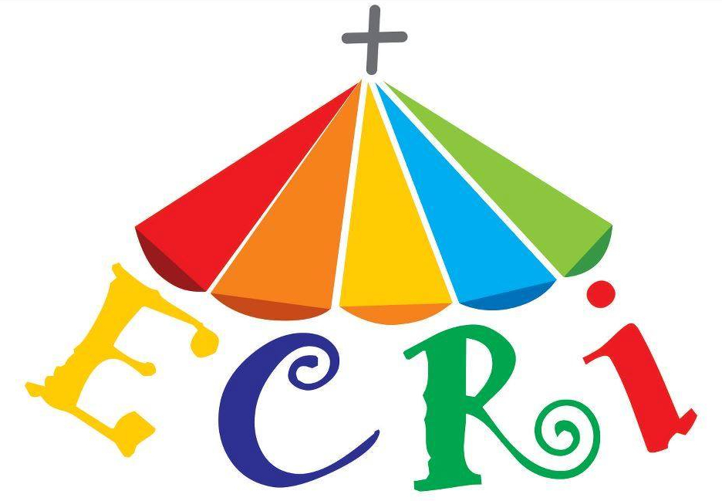  BRASIL  ARCO VERMELHO  I Encontro de Crianças com Cristo - ECRI |     BRASIL  ARCO VERMELHO  I Encontro de Crianças com Cristo - ECRI
    BRASIL  ARCO VERMELHO  I Encontro de Crianças com Cristo - ECRI |     BRASIL  ARCO VERMELHO  I Encontro de Crianças com Cristo - ECRI
    BRASIL  ARCO VERMELHO  I Encontro de Crianças com Cristo - ECRI |     BRASIL  ARCO VERMELHO  I Encontro de Crianças com Cristo - ECRI

